**Худпросвет**

**Рассмотрите советские плакаты 30-х годов. Определите по этим плакатам основные ценностные установки советского общества 30-х годов.**

**Плакат 1.**



**Плакат 2.**

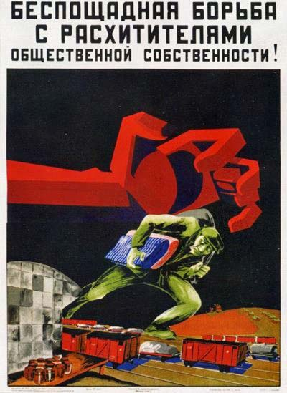

**Плакат 3.**

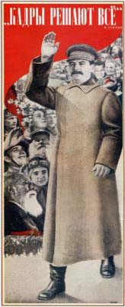

**Плакат 4.**

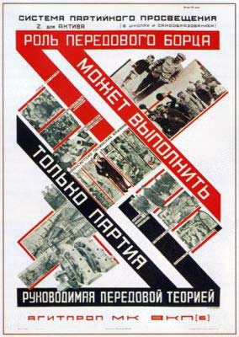

**Плакат 5.**

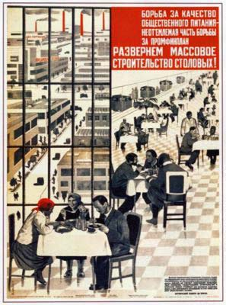

**Плакат 6.**

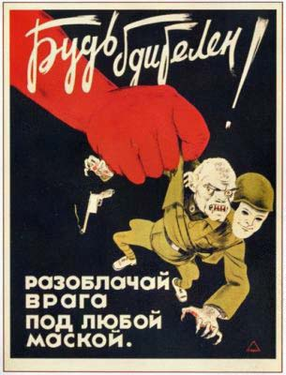

**Плакат 7.**

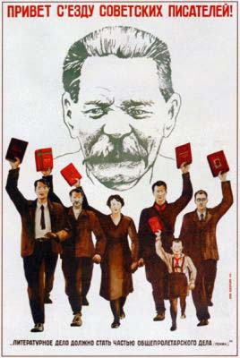

**Худпросвет**

**Карточка ответа**

**Задание выполнил__________________________________________**

|  |  |
| --- | --- |
| **№ плаката и название** | **Какие ценностные установки советского общества отражает** |
|  |  |
|  |  |
|  |  |
|  |  |
|  |  |
|  |  |
|  |  |

**Худпросвет**

**Карточка ответа**

**Задание выполнил__________________________________________**

|  |  |
| --- | --- |
| **№ плаката и название** | **Какие ценностные установки советского общества отражает** |
|  |  |
|  |  |
|  |  |
|  |  |
|  |  |
|  |  |
|  |  |

**Худпросвет**

**Карточка ответа**

**Задание выполнил__________________________________________**

|  |  |
| --- | --- |
| **№ плаката и название** | **Какие ценностные установки советского общества отражает** |
|  |  |
|  |  |
|  |  |
|  |  |
|  |  |
|  |  |
|  |  |